О классификации пистолета для профессиональной монтажной пены по единой Товарной номенклатуре внешнеэкономической деятельности Евразийского экономического союза
КОЛЛЕГИЯ ЕВРАЗИЙСКОЙ ЭКОНОМИЧЕСКОЙ КОМИССИИ
РЕШЕНИЕ
от 10 сентября 2015 года N 115
О классификации пистолета для профессиональной монтажной пены по единой Товарной номенклатуре внешнеэкономической деятельности Евразийского экономического союза
В соответствии с пунктом 7 статьи 52 Таможенного кодекса Таможенного союза Коллегия Евразийской экономической комиссии
решила:
1. Пистолет для профессиональной монтажной пены, представляющий собой ручной инструмент для регулирования выхода профессиональной монтажной пены из баллона, позволяющий дозировать скорость и объем выхода профессиональной монтажной пены при помощи встроенного клапана, состоящий из трубки (сопло) для выхода пены, оборудованной двумя клапанами, специальной ручки с курковым механизмом, устройства крепления баллона непосредственно на корпусе и механизма регулировки подачи пены, в соответствии с Основными правилами интерпретации Товарной номенклатуры внешнеэкономической деятельности 1 и 6 классифицируется в подсубпозиции 8205 59 809 9 единой Товарной номенклатуры внешнеэкономической деятельности Евразийского экономического союза (примеры изображений пистолета для профессиональной монтажной пены приведены в .
2. Настоящее Решение вступает в силу по истечении 30 календарных дней с даты его официального опубликования.
Врио Председателя Коллегии
Евразийской экономической комиссии
А.Слепнев

Приложение. Примеры изображений пистолета для профессиональной монтажной пены
Приложение
к Решению Коллегии
Евразийской экономической комиссии
от 10 сентября 2015 года N 115
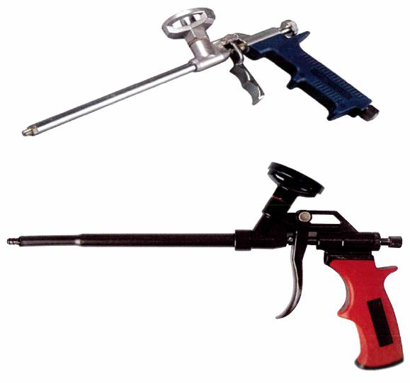
Электронный текст документа
сверен по:
официальный сайт
Евразийской экономической комиссии

